1. 守护程序配置(tis_daemon.exe)

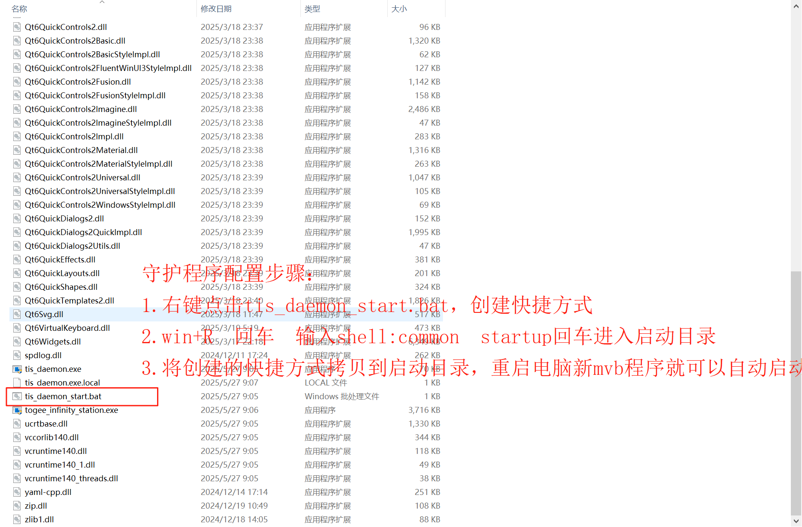

1. 关闭UAC通知

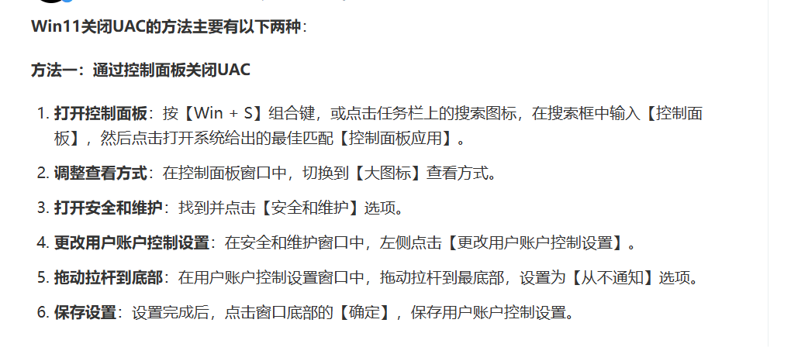

Win10关闭UAC：

(1)首先我们桌面右下角的搜索“控制面板”，点击出来的“控制面板”，如下图所示：（注：有些用户已经将控制面板设置到桌面，直接到桌面打开就可以了）

[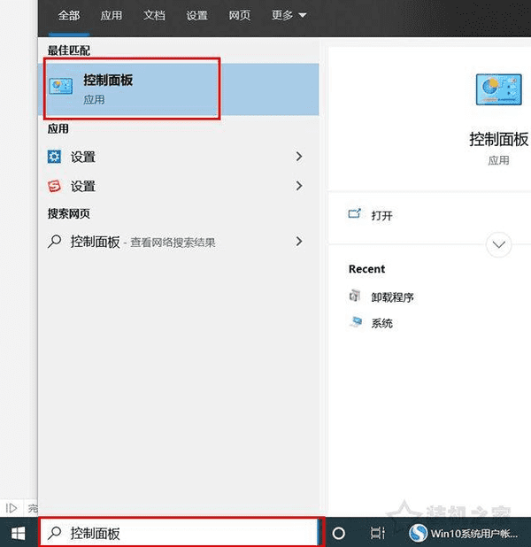](https://www.surfacex.cn/pics/surface-tu-3JFqUaBb7IiqUUYfm6rV6Vya-5.png)

（2）进入控制面板界面中，我们点击“系统和安全”，如下图所示：

[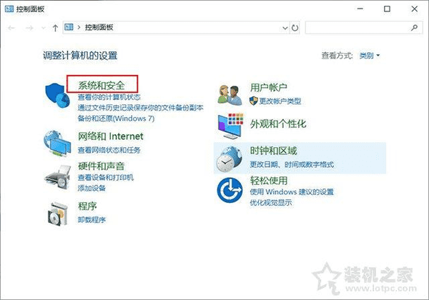](https://www.surfacex.cn/pics/surface-tu-3JFqUaBb7IiqUUYfm6rV6Vya-6.png)

（3）再点击“更改用户账户控制设置”，如下图所示：

[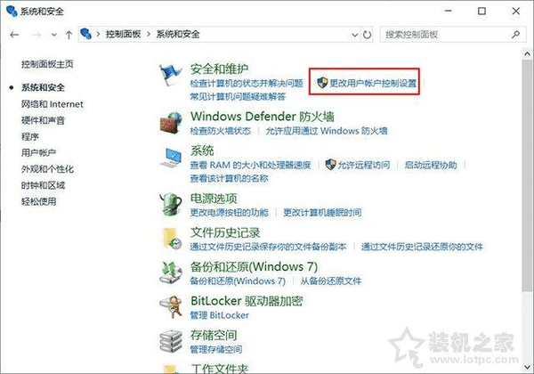](https://www.surfacex.cn/pics/surface-tu-3JFqUaBb7IiqUUYfm6rV6Vya-7.png)

（4）用户账户控制设置界面中，我们调至最底“从不通知”，点击“确定”按钮就可以啦。

[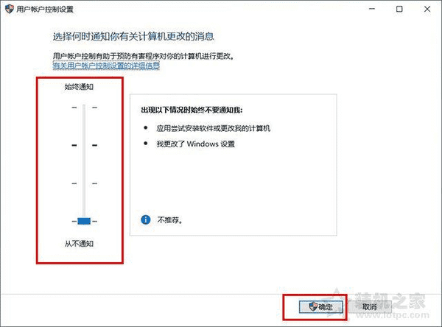](https://www.surfacex.cn/pics/surface-tu-3JFqUaBb7IiqUUYfm6rV6Vya-8.png)

1. 配置文件

接收端口和发送端口的值可以参考现场旧mvb程序配置文件来配置

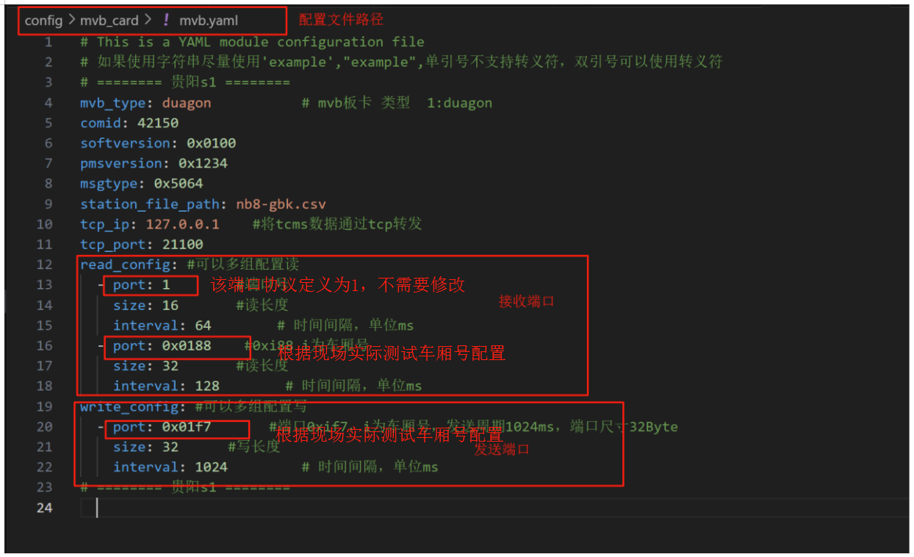

与旧版mvb tcp通信配置：

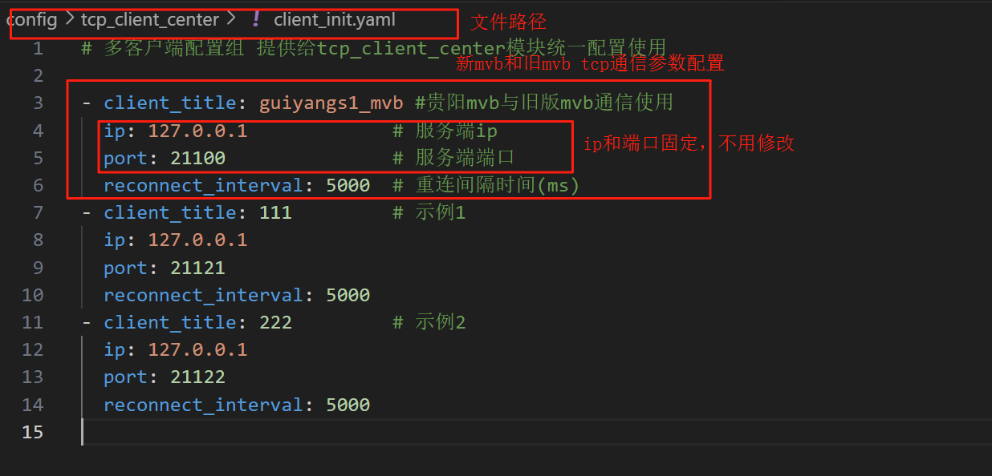

1. 运行新版MVB模块，如图

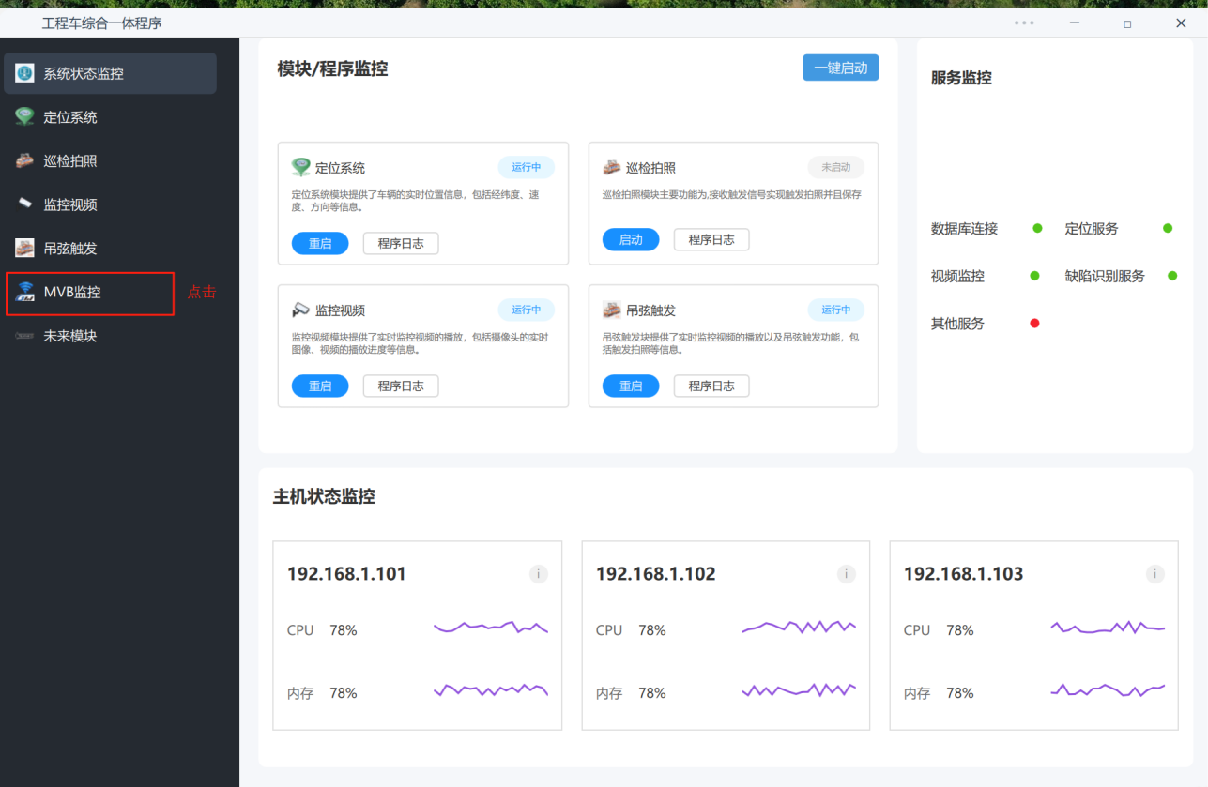

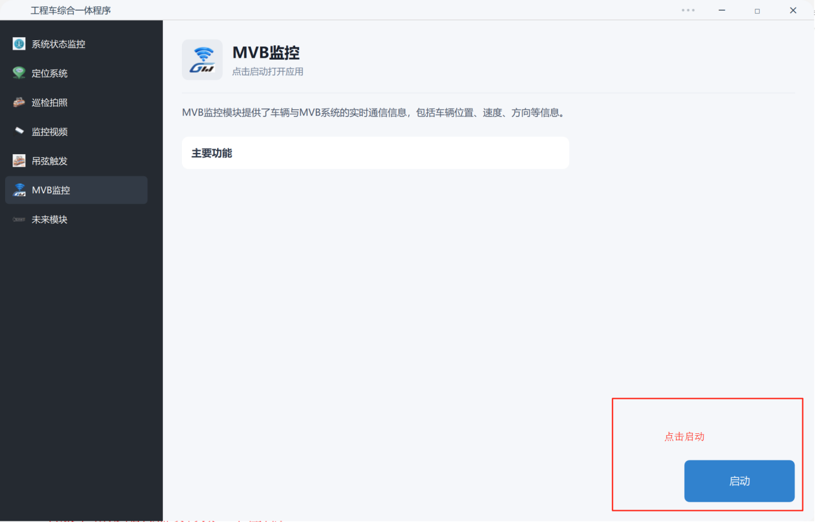

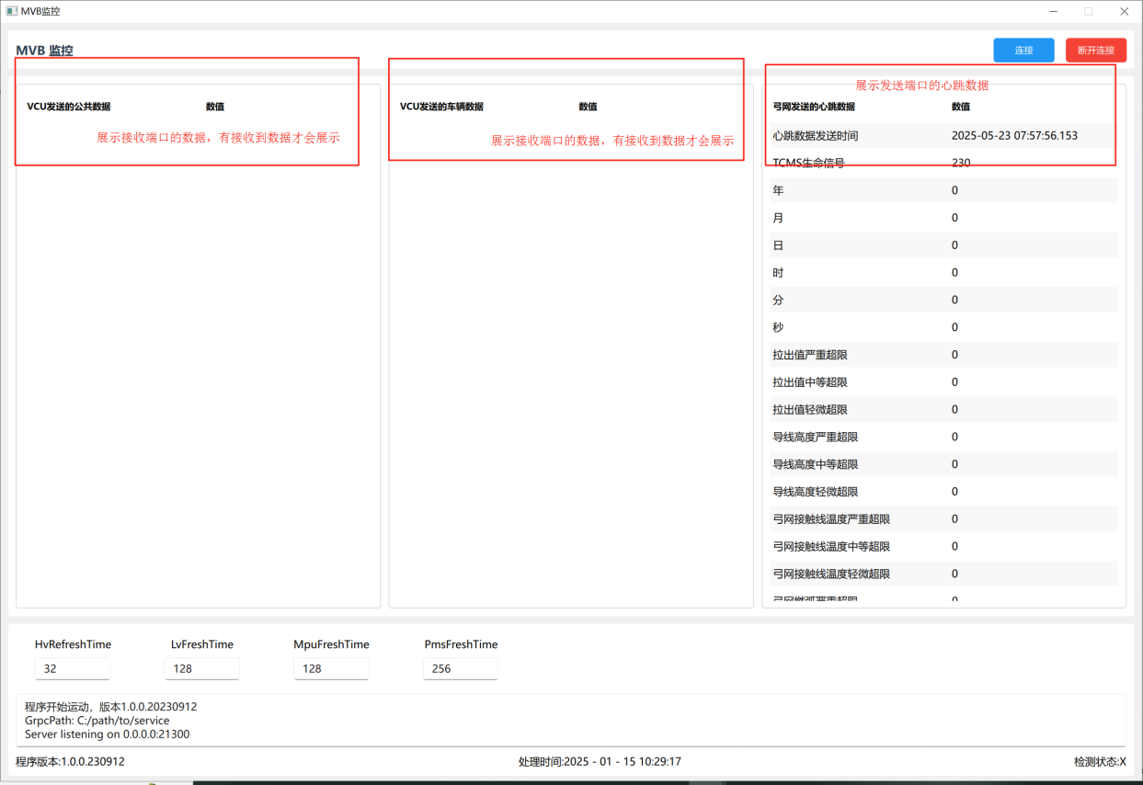

1. 新mvb程序日志：

